***Требования***

***к оформлению публикаций из опыта работы педагогов для размещения на сайте МУ ЦРО*** [***http://mucro.goruno-dubna.ru/***](http://mucro.goruno-dubna.ru/)

1. Публикация выполняется в текстовых редакторах Microsoft Office Word, OpenOffice.org Writer

* Формат станицы А-4
* Параметры страницы: поля

- Верхнее - 2 см,

- Нижнее - 2 см,

- Левое - 2 см,

- Правое - 2 см,

1. Требования к оформлению текста:
   * Используется шрифт Times New Roman, размером –

- 12 п. для основного текста;

- 14 п. для заголовков,

- Межстрочный интервал – одинарный

- Красная строка в начале каждого абзаца – отступ 1,25

Возможно использование *курсива* и **жирного** выделения текста для акцентирования внимания на важной информации.

* Цвет шрифта – черный.

1. Требования к расположению текста на 1 странице:
   * название работы располагается в верхней части станицы;
   * Ф.И.О. педагога, предмет, № ОУ, адрес сайта, e-mail располагается в верхнем правом углу страницы:

|  |  |
| --- | --- |
| **Тема доклада** | |
| *Фото автора статьи* | *ФИО педагога*  *Должность*  *ОУ (полное наименование), адрес сайта ОУ*  *Адрес персонального сайта педагога (если есть)*  *e-mail педагога* |

* Аннотация (на кого ориентирован доклад, с какой целью могут быть использованы положения и тезисы, представленные в докладе, ключевые слова).
* Содержание (перечень подразделов доклада).
* Сам доклад.

1. В текст могут быть включены цифровые фотографии в формате **JPG**, таблицы, схемы, рисунки, графики, «скриншоты».
2. Приложения располагаются на отдельной странице.

**Образец оформления доклада:**

|  |  |
| --- | --- |
| **Из опыта работы с одаренными детьми** | |
| *C:\Program Files\Microsoft Office\MEDIA\CAGCAT10\j0292020.wmf* | Иванов Петр Сергеевич,  учитель начальных классов  МБОУ «Средняя общеобразовательная школа №24 г.Дубны Московской области», <http://school24.dubna.ru>  Адрес персонального сайта: <http://ivanovps.dubna.ru>  e-mail*:* [*ivanov@mail.ru*](mailto:ivanov@mail.ru) |

**Аннотация**

Предлагаемая статья представляет собой описание опыта работы учителя начальных классов, имеющего 20-летний стаж работы с младшими школьниками.

В статье рассматриваются подходы и методы работы с одаренными детьми.

Статья адресована, в первую очередь, учителям-предметникам, классным руководителям и педагогам дополнительного образования, занимающимся проблемами выявления и развития одаренности среди детей и подростков, а также может быть полезна широкому кругу читателей, заинтересованному в воспитании подрастающего поколения.

**Ключевые слова:** одаренность, обучающиеся, школа, интеллектуальность, креативность, мотивация, эрудиция, успешность обучения.

**Содержание**

1. Введение.
2. Понятие одаренности. Модели одаренности.
3. Система работы с одаренными детьми.
4. Ответственность педагога за работу и с одаренными детьми/

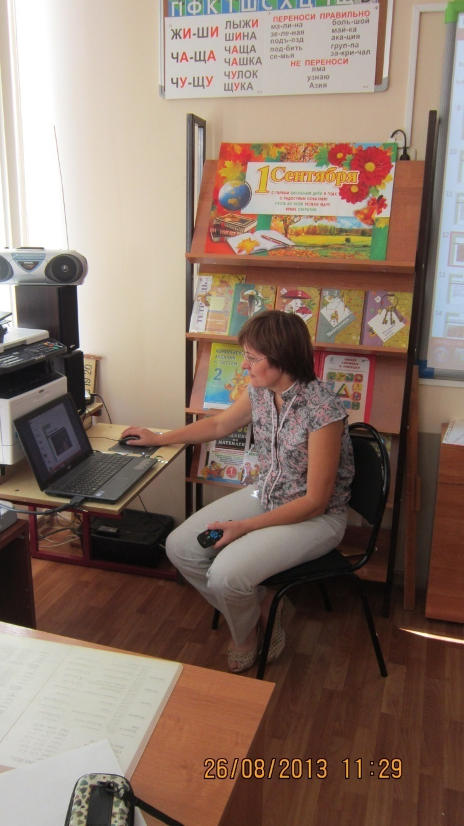

Любому обществу нужны одаренные люди, и задача общества состоит в том, чтобы рассмотреть и развить способности всех его представителей. К большому сожалению, далеко не каждый человек способен реализовать свои способности. Очень многое зависит и от семьи, и от школы.

Задача семьи  состоит в том, чтобы вовремя увидеть, разглядеть способности ребенка, задача школы — поддержать ребенка и развить его способности, подготовить почву для того, чтобы эти способности были реализованы.

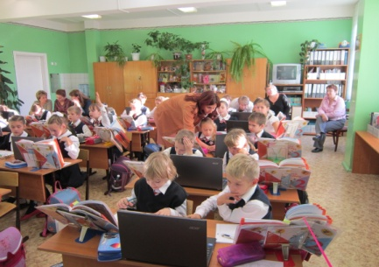Жажда открытия, стремление проникнуть в самые сокровенные тайны бытия рождаются еще на школьной скамье. Уже в начальной школе можно встретить таких учеников, которых не удовлетворяет работа со школьным учебником, им неинтересна работа на уроке, они читают словари и специальную литературу, ищут ответы на свои вопросы в различных областях знаний. Поэтому так важно именно в школе выявить всех, кто интересуется различными областями науки и техники, помочь претворить в жизнь их планы и мечты, вывести школьников на дорогу поиска в науке, в жизни, помочь наиболее полно раскрыть свои способности.

Что же понимается под термином «одаренность»?